湖南省普通高校2025届外经贸类毕业生夏季双选会暨2026届毕业生推荐会采购明细表

|  |  |  |  |  |  |  |
| --- | --- | --- | --- | --- | --- | --- |
| 名称 | 规格 | 单位 | 数量 | 单价(元) | 预算金额(元) | 备 注 |
| 展位制作 | 带间隔一座四椅 | 个 | 93 | 240 | 22320 | 租赁展位，带桌布 |
| 大桁架 | 带喷绘、包安装 12米 | 个 | 1 | 4800 | 4800 | 租赁，防风、防雨 |
| 小桁架 | 带喷绘、包安装 6米 | 个 | 1 | 2600 | 2600 | 租赁，防风、防雨 |
| 招聘海报横门 | 标准规格 | 张 | 93 | 180 | 16740 | 易拉宝、喷绘、横眉等 |
| 资料袋内配备 | 袋子、宣传手册、出入证 | 份 | 93 | 35 | 3255 |  |
| 合 计 |  |  |  |  | 49715 |  |

1. 展位制作 2、大桁架

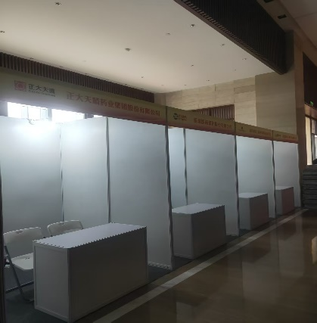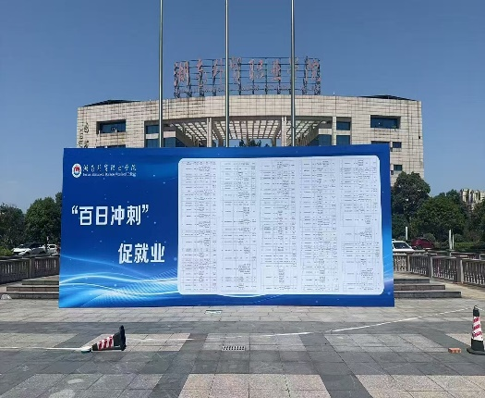

1. 小桁架 4 、招聘海报横门 5、资料袋

